现存功能截图说明

注意：此文档为现存功能截图，场景具体文本会随时更新，但只有选项/功能在逻辑上发生改变时此文档才会更新截图。若需要看当前详细文本和构想，请下载”罗宾mod文本和构想整理.txt”）

#### 升级罗宾的柠檬水摊

1. 新增升级罗宾的柠檬水摊选项，在周末去柠檬水摊找罗宾时出现, 需要知道罗宾的债务问题才会开放选项

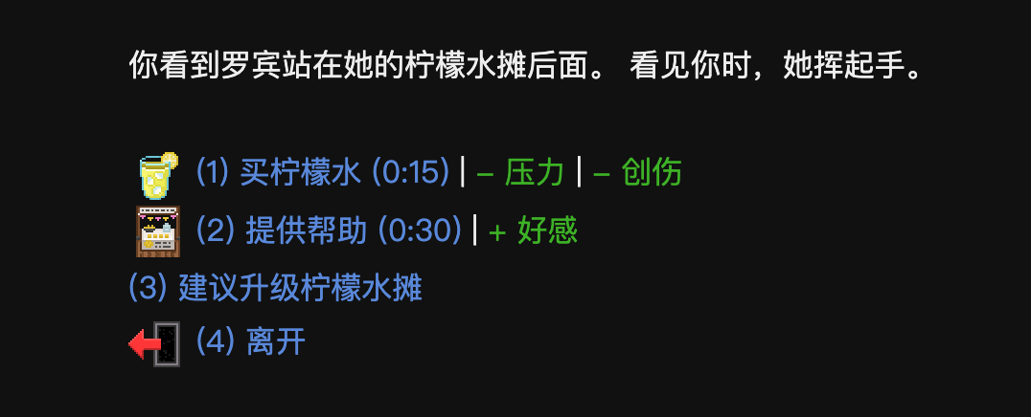

1. 点击「建议升级」后，根据罗宾与PC存款有如下三种差分，罗宾存款足够直接使用罗宾的存款，否则可以用pc的存款或者选择之后再说

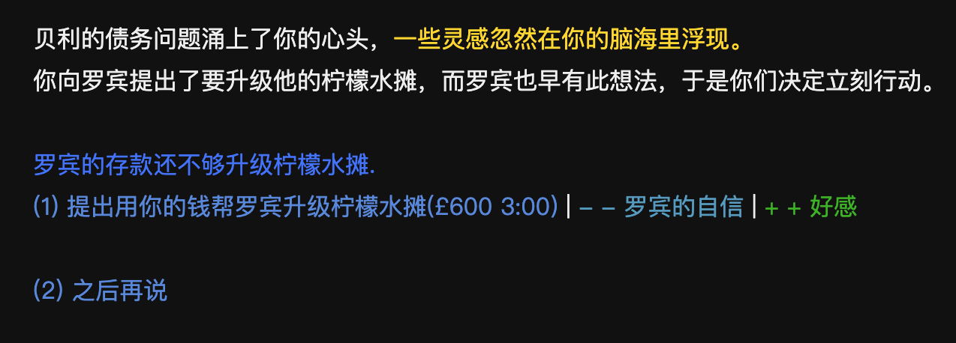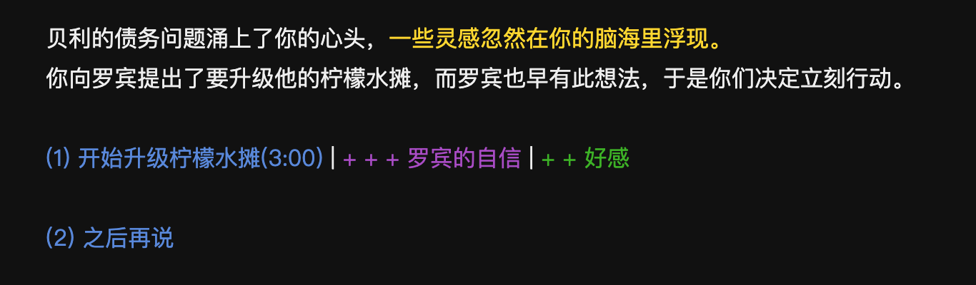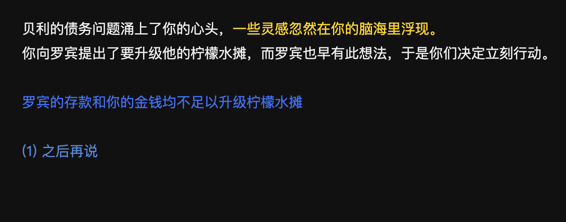

1. 帮助罗宾升级后（「一起回到摊位选项」仅限9点到4点之间出现）

（PC出钱根据自信会有差分。）

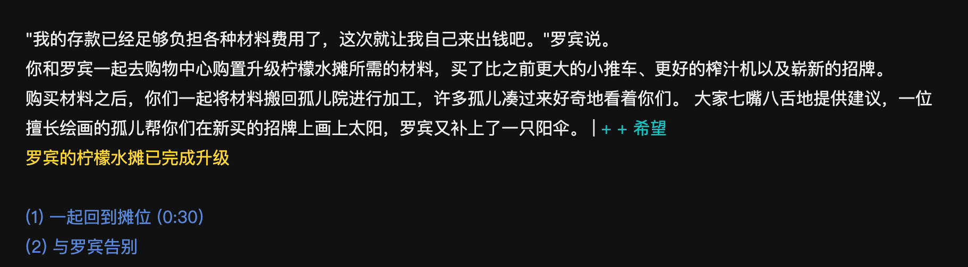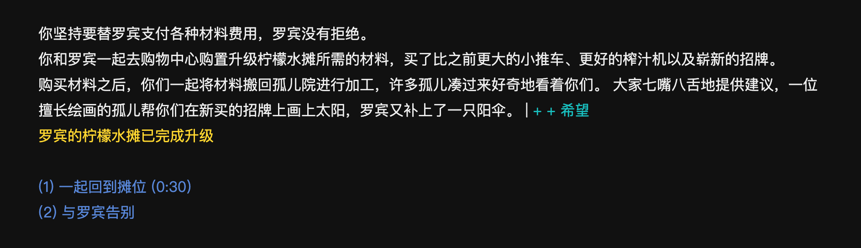

1. 选择「一起回到摊位」后

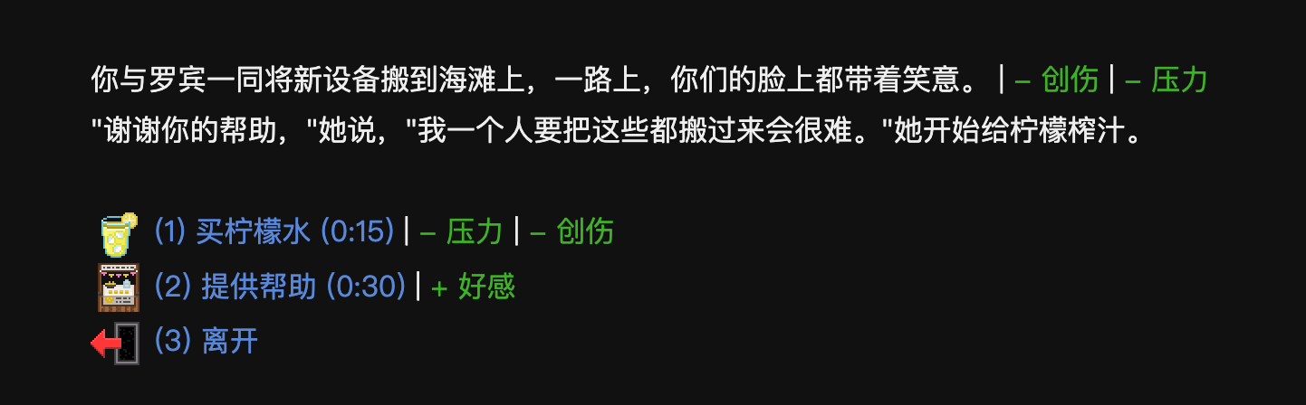

1. 选择「与罗宾告别」后（回到孤儿院大厅）

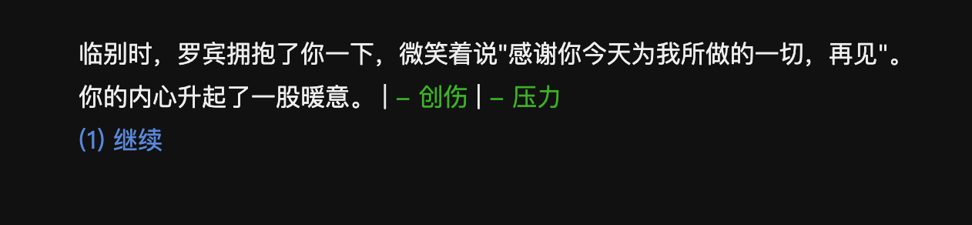

1. 柠檬水摊升级后文字提示

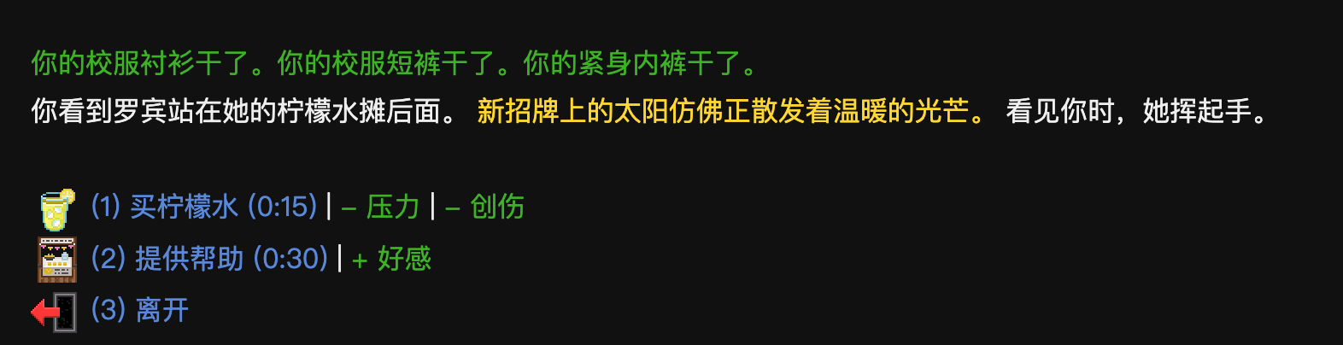

1. 升级效果验证

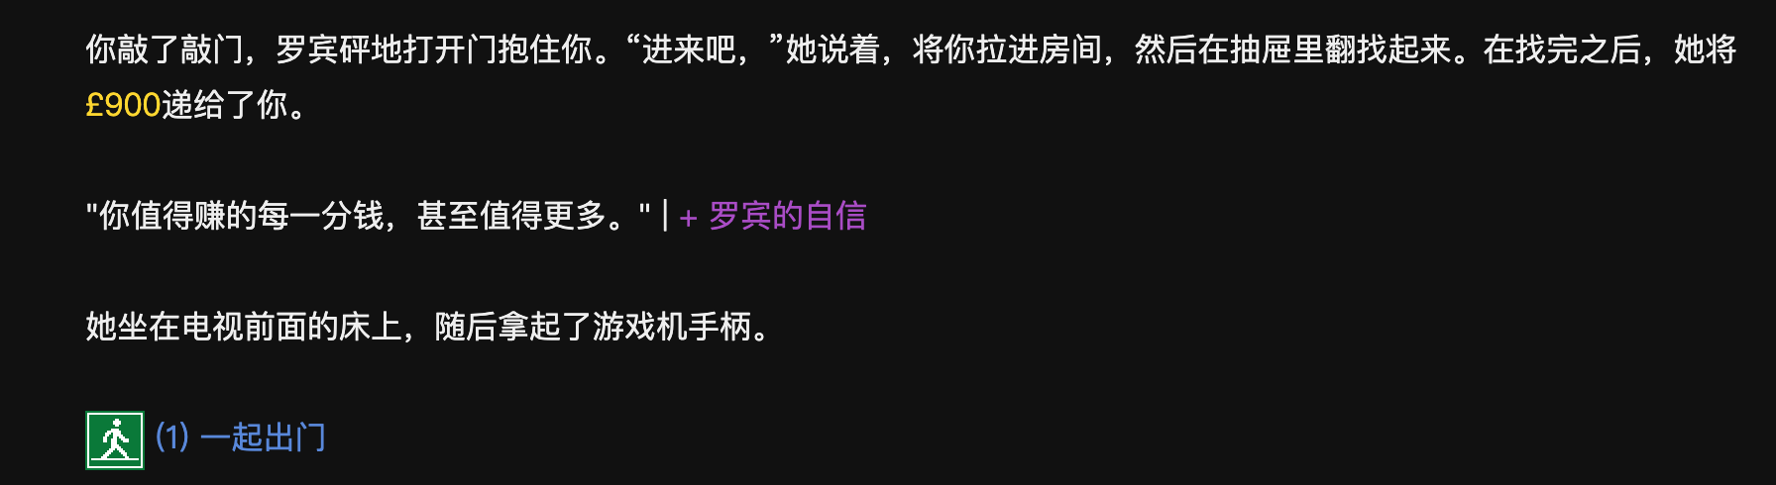

1. 柠檬水摊升级后特殊效果：防雨（注意选择「提供帮助」时如果切换为其他场景仍然会淋雨，如下图中选择「去商业街」）

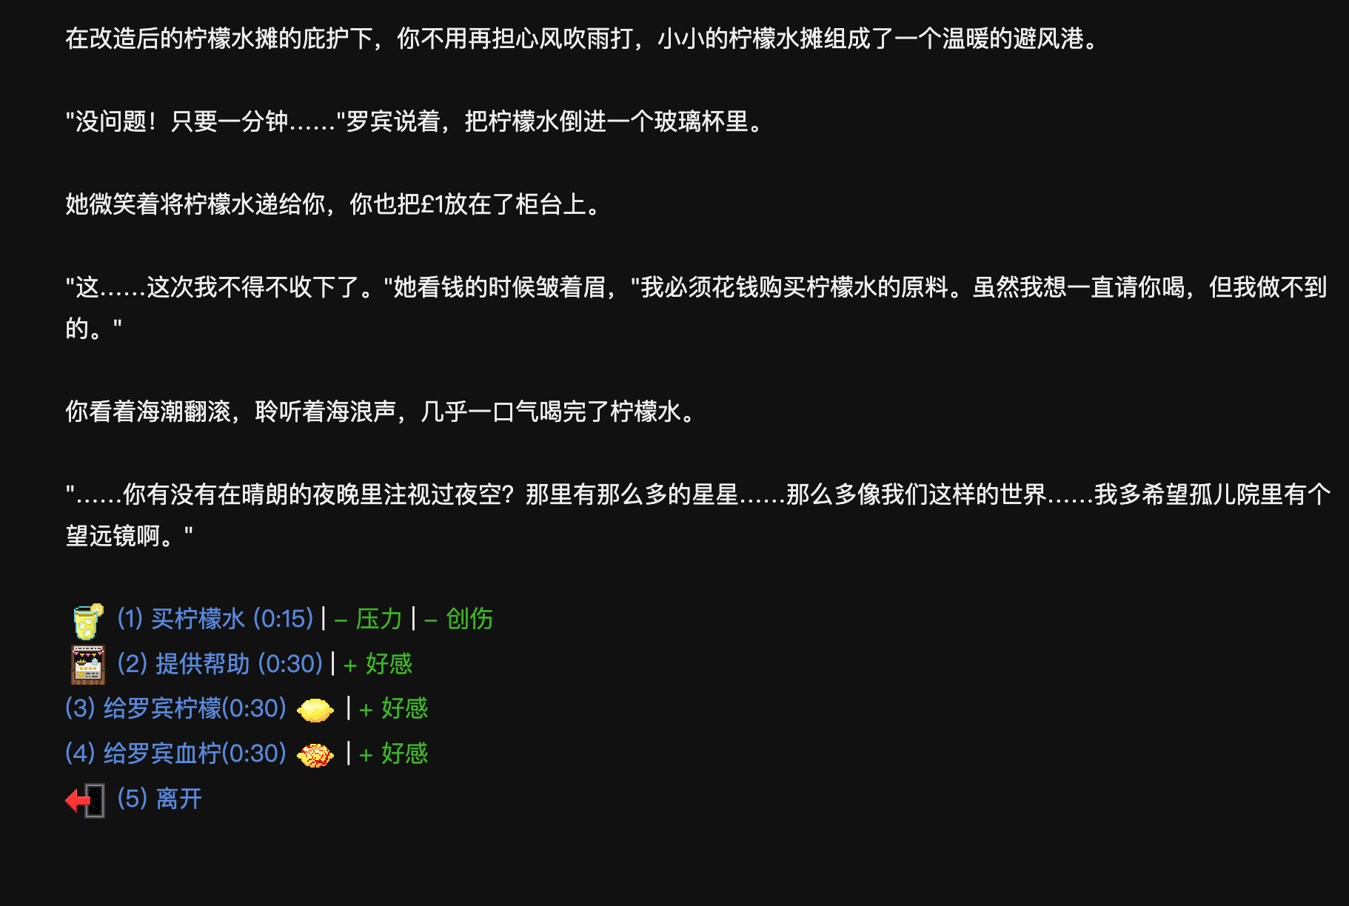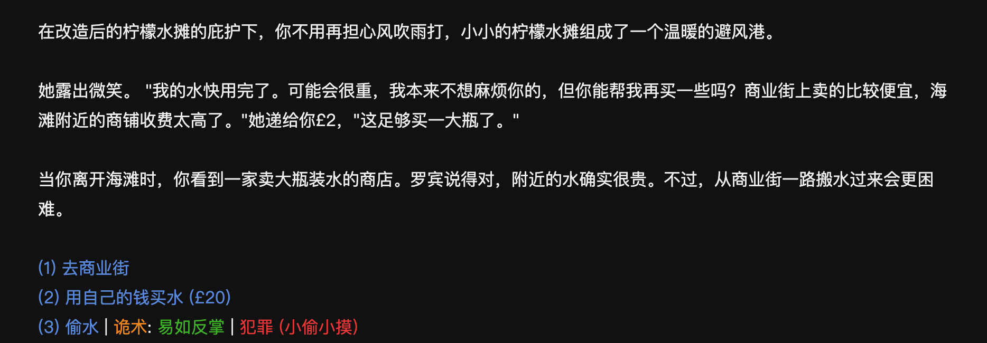

#### 额外小功能：给罗宾送柠檬和血柠

（暂定为不需要柠檬水摊升级，毕竟送个柠檬好像就是顺手的事情？）

注意：要身上有柠檬或者血柠檬才会展示选项，罗宾存款计算方式为：柠檬/血柠的价值*个数*4，然后四舍五入取整，目前暂定的是pc直接给身上所有，懒得做数量选择了。

最新修改：目前给柠檬/血柠时间改为5分钟，罗宾不再现场增加存款而是每周末统一结算。

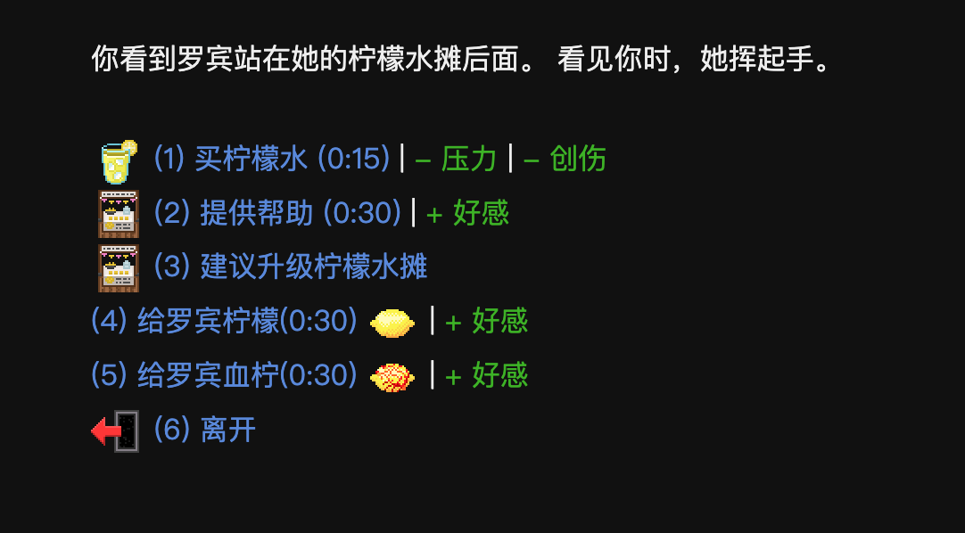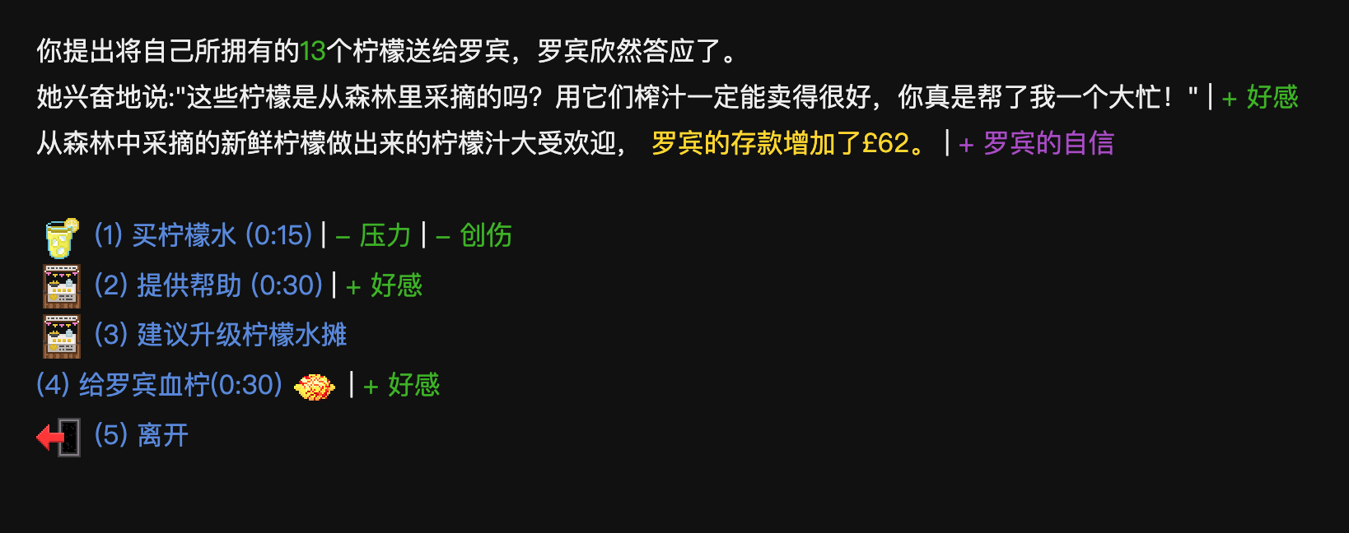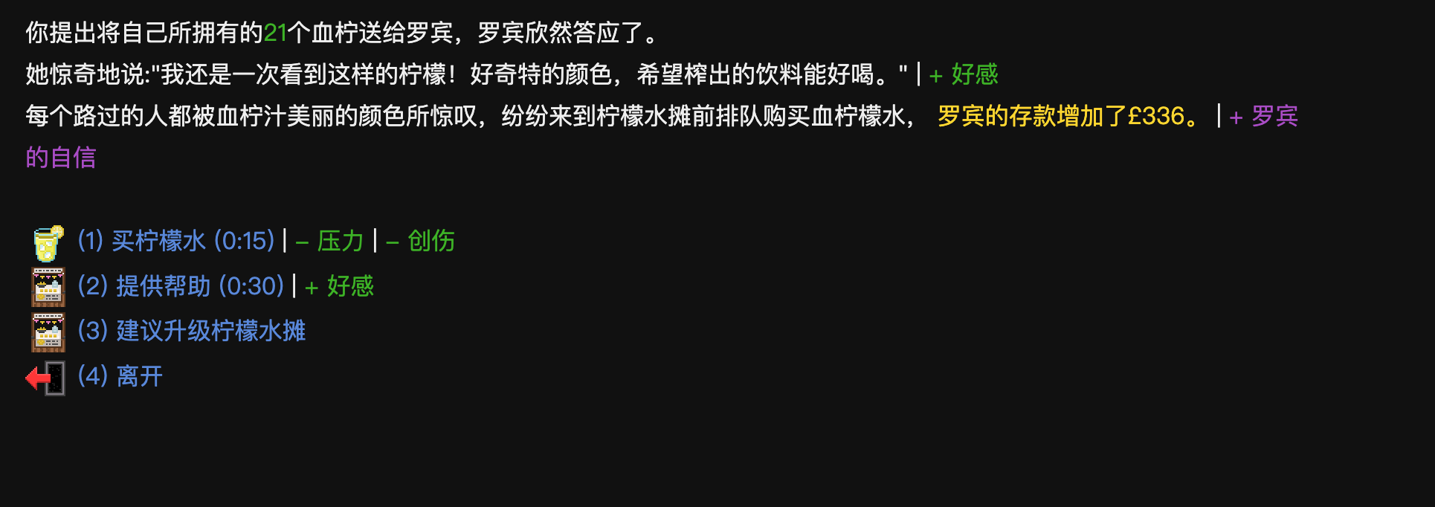

#### 柠檬水摊升级后续一：榨汁机

1. 柠檬水摊升级后，去海滩找罗宾时，可以根据日志中的水果（和胡萝卜）进行尝试榨汁。

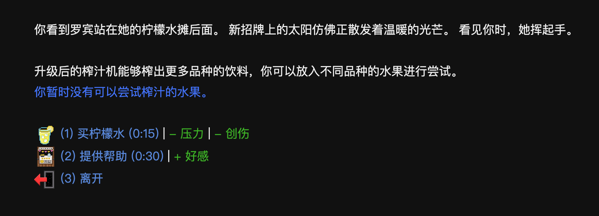

1. 全部水果种类如下，已经尝试的水果不会再重复尝试，所以非极端情况界面上应该只有一两条可尝试选项，不用担心选项过多占满页面。

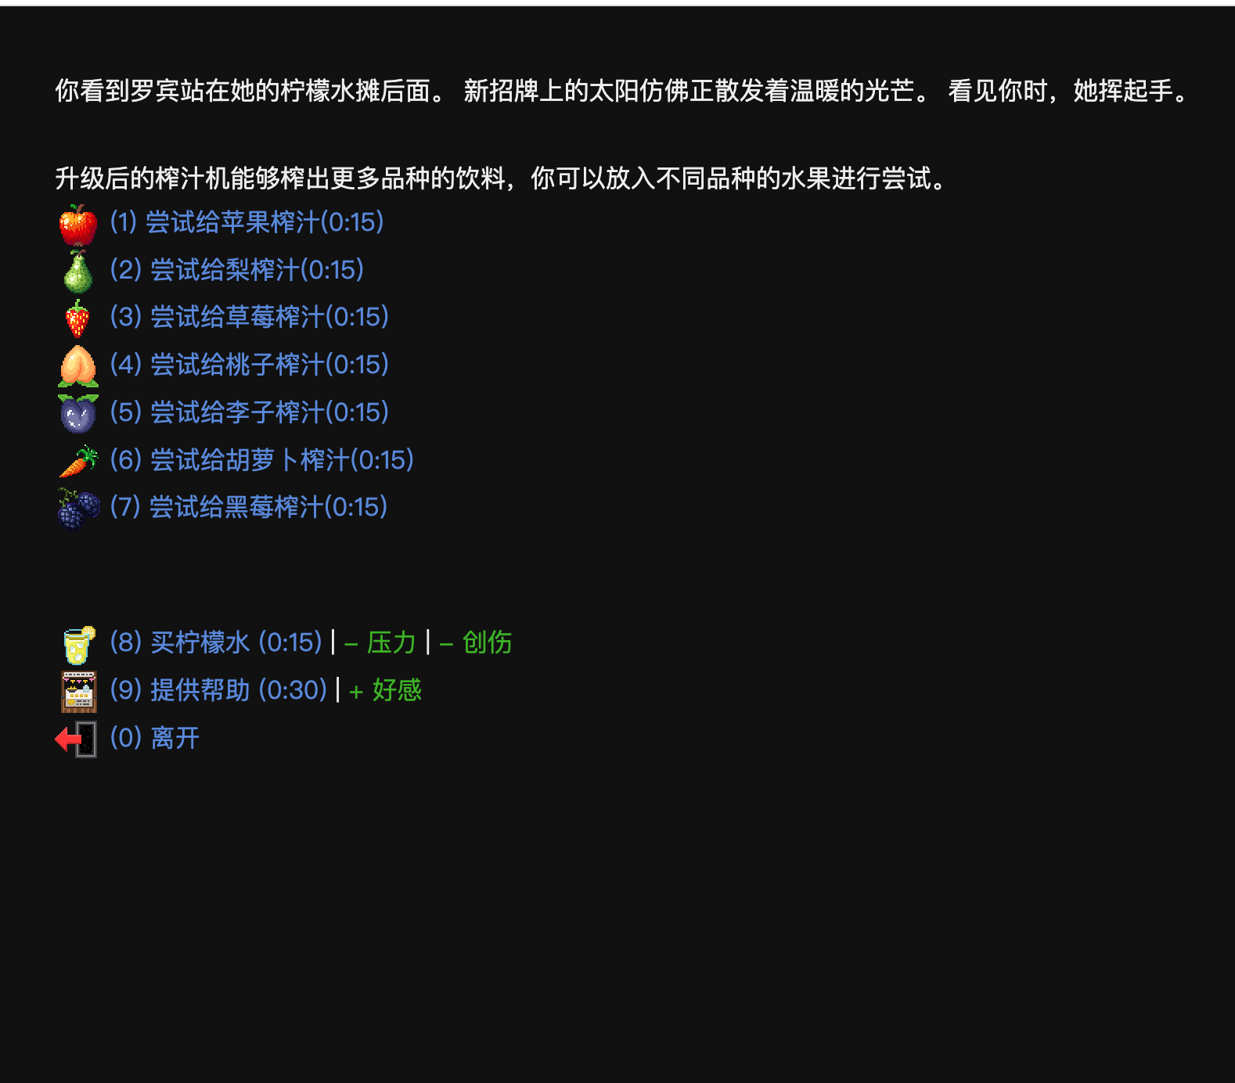

1. 所有水果均尝试榨汁后，会有金字提示

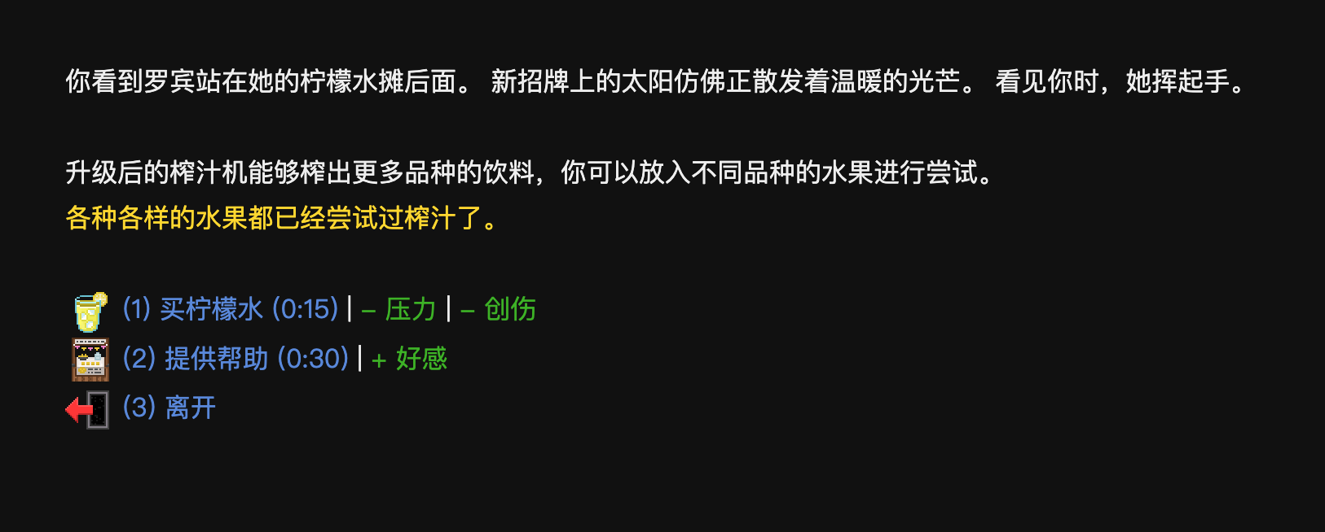

1. 尝试榨汁后剧情提示，注意游戏中每周日算过去了一周，所以周六榨汁周日上饮料单也是正常现象

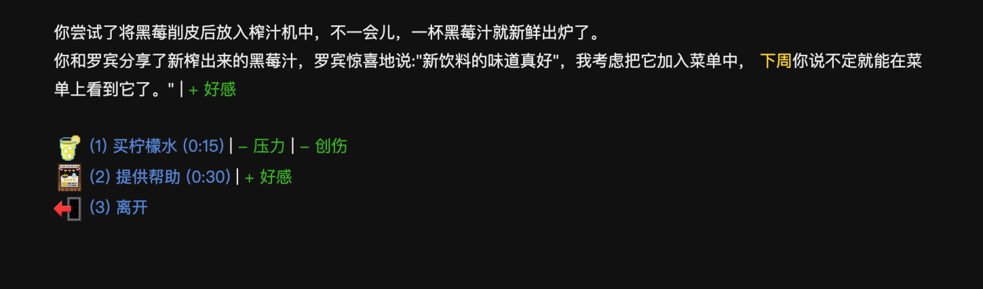

1. 彩蛋：正常情况下不会发生榨汁机爆炸，若出现该bug请联系作者

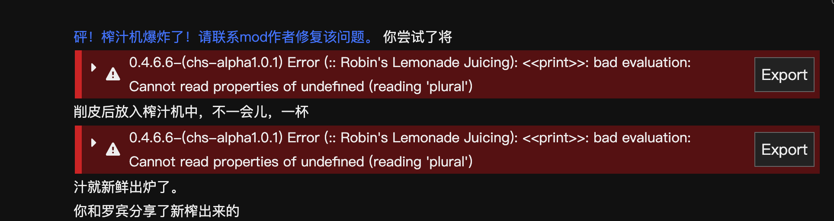

1. 尝试榨汁一周（经过一个周日）后，柠檬水摊上会展示已经尝试榨汁的水果，以及「购买其他饮料」选项，暂时用草莓柠檬水的图片替代。

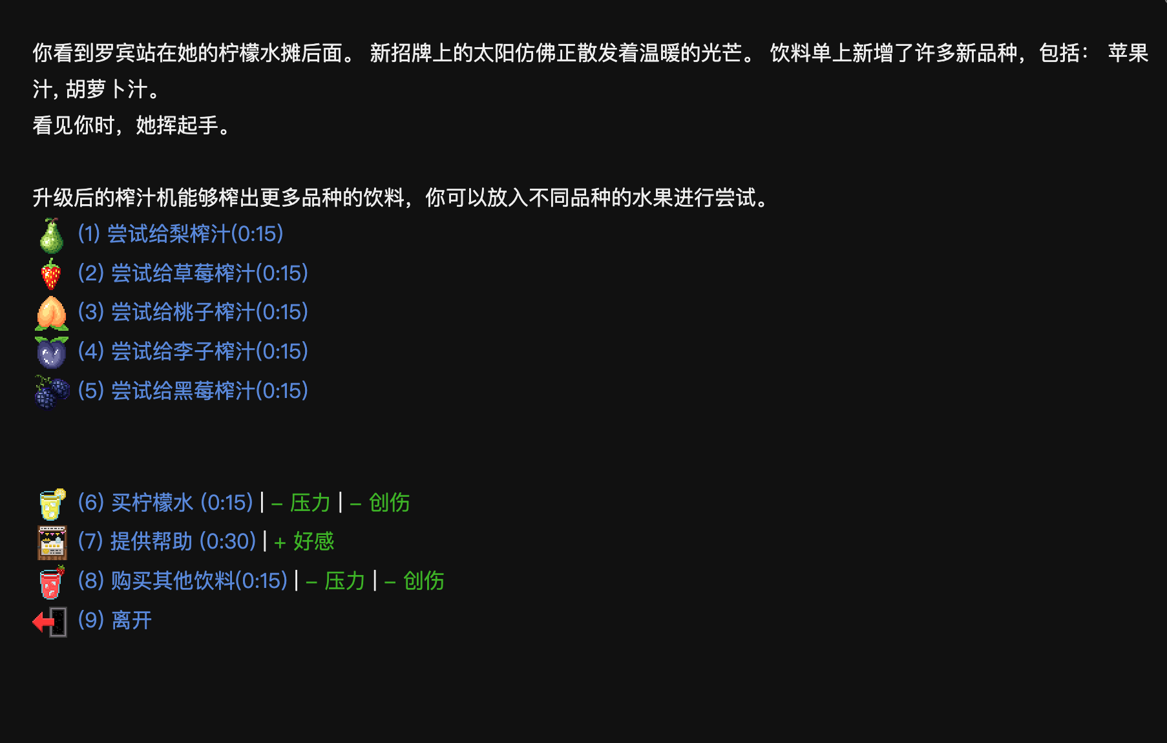

1. 选择「购买其他饮料」后，目前文本与「买柠檬水」没有区别，只是随机抽取一款已有的饮料种类做了替换

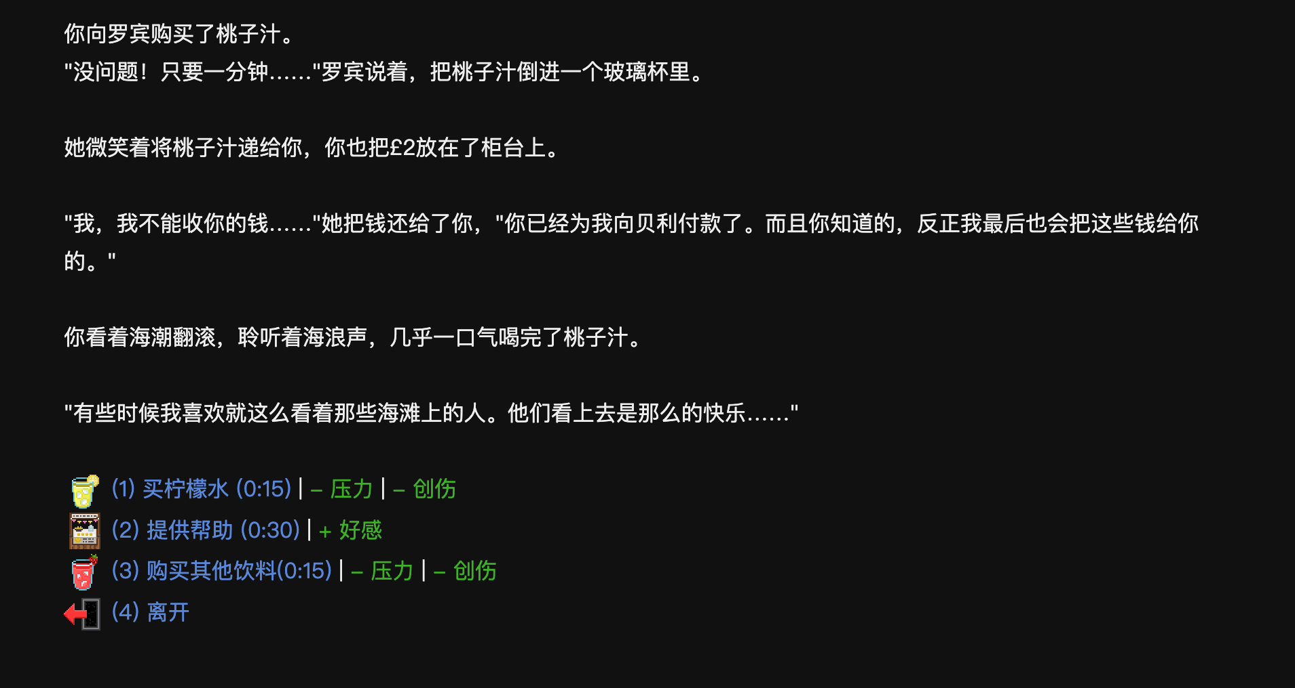

1. 罗宾存款变化效果说明：

7款新水果中，桃子和李子各加每周存款25，其余水果每周加50，总共加300。

#### 为罗宾推荐家教工作

1. 选项位置（只要PC去做家教就可以出现，但成功需要赚满150）

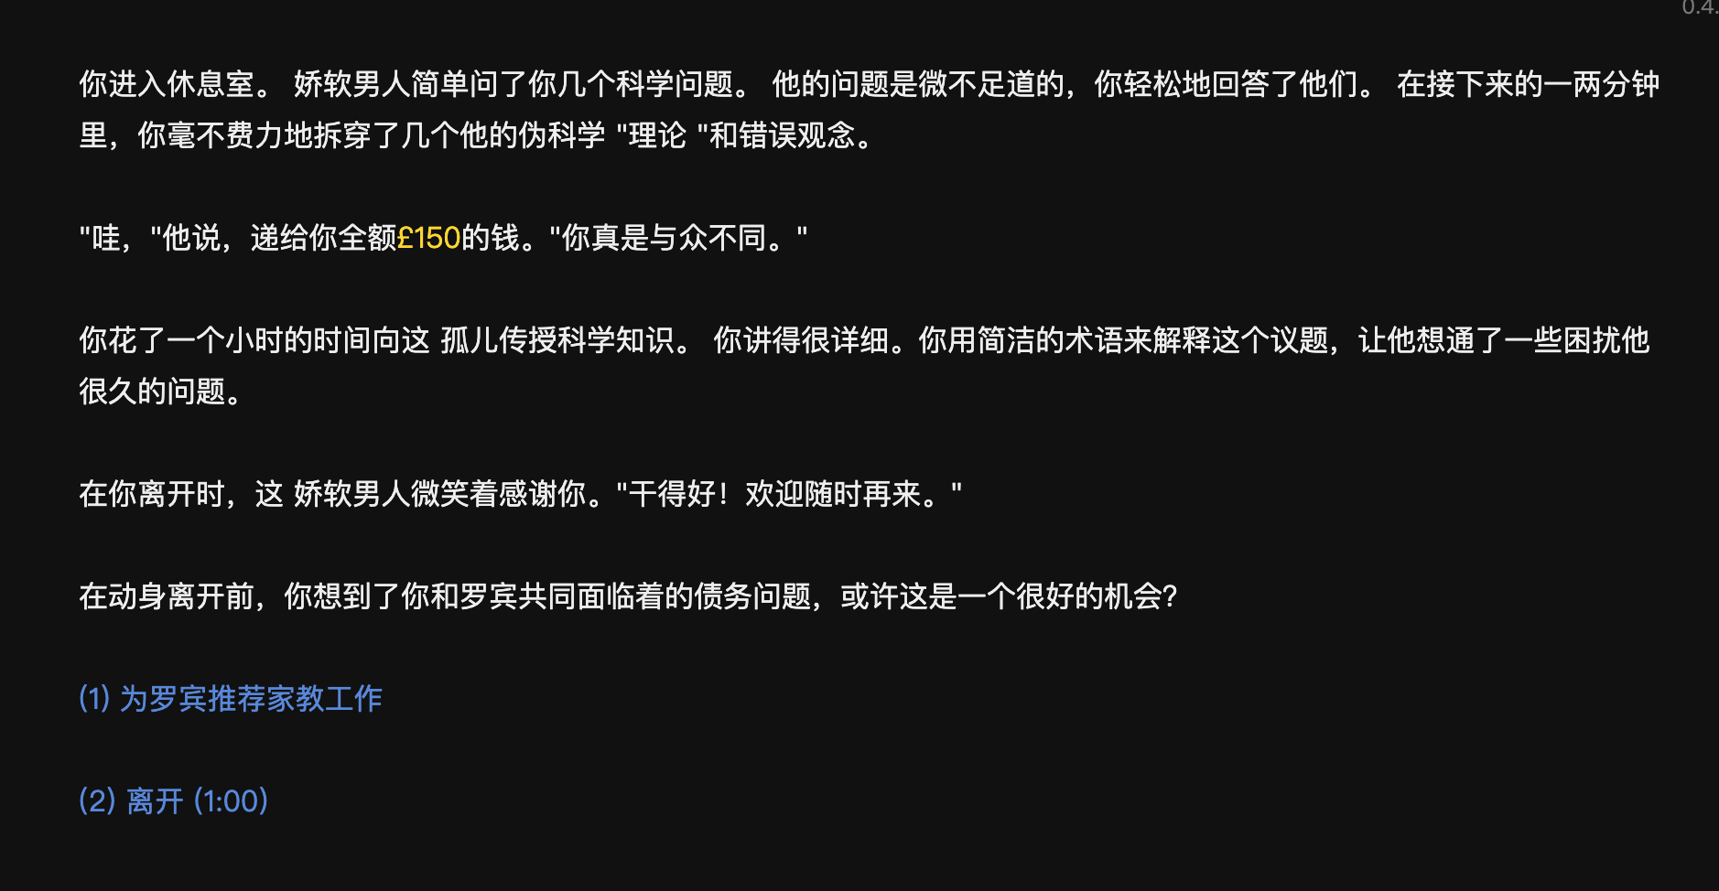

1. 推荐成功差分

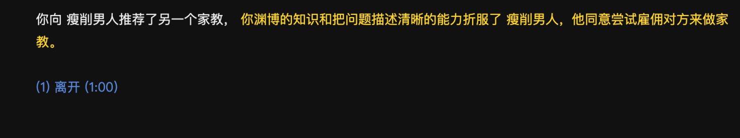

1. 推荐失败差分



1. 家教工作沟通选项

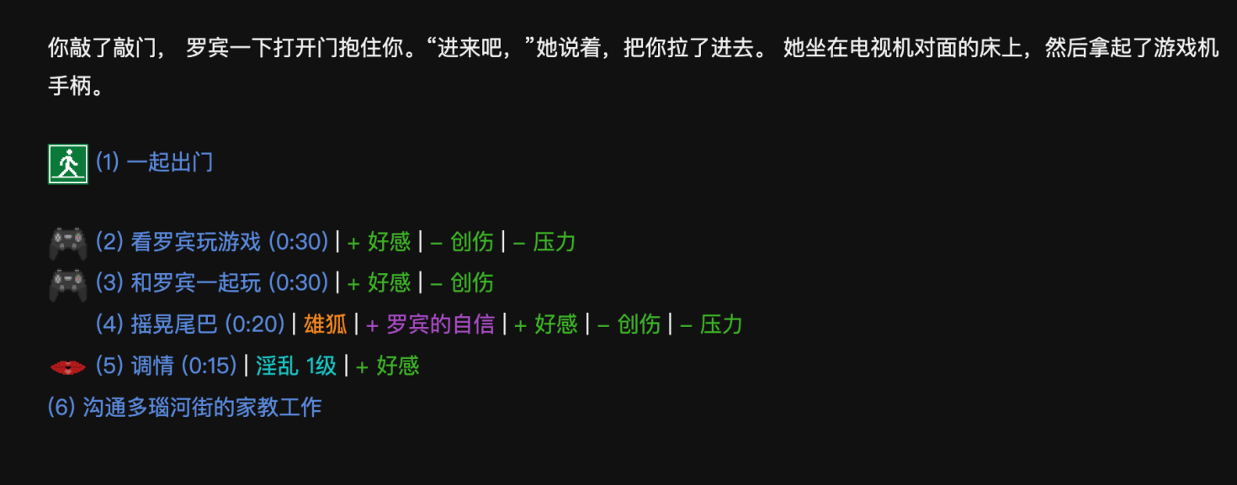

1. 沟通内容

更新：现在文本改成了两天后

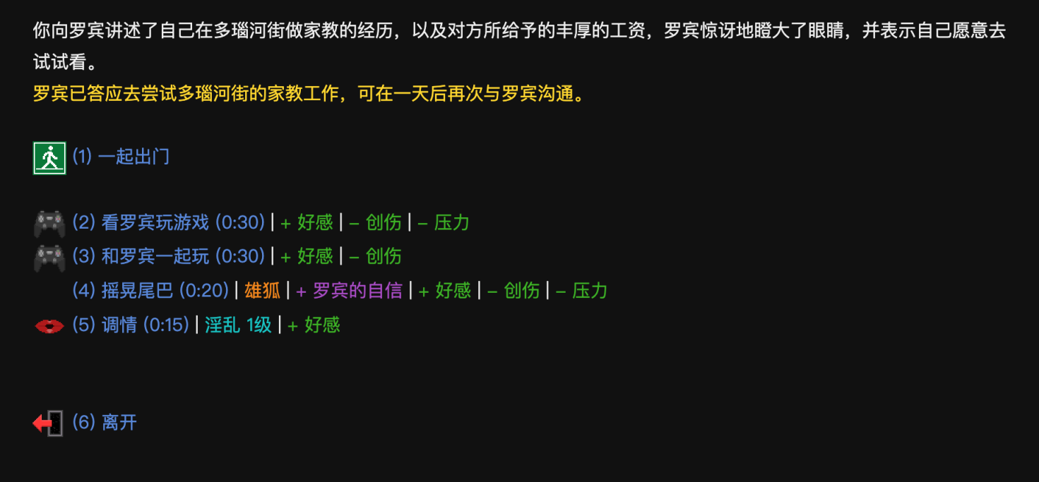

1. 两天后再去找罗宾

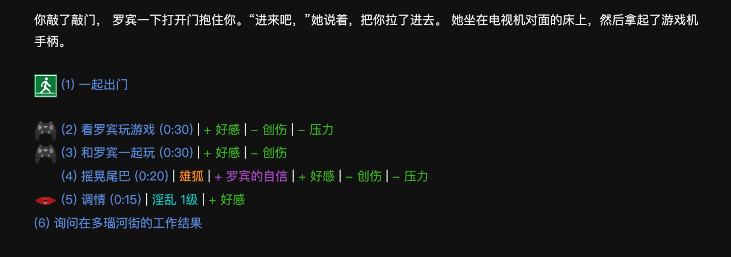

1. 询问结果后，此后罗宾存款每周都会增加750

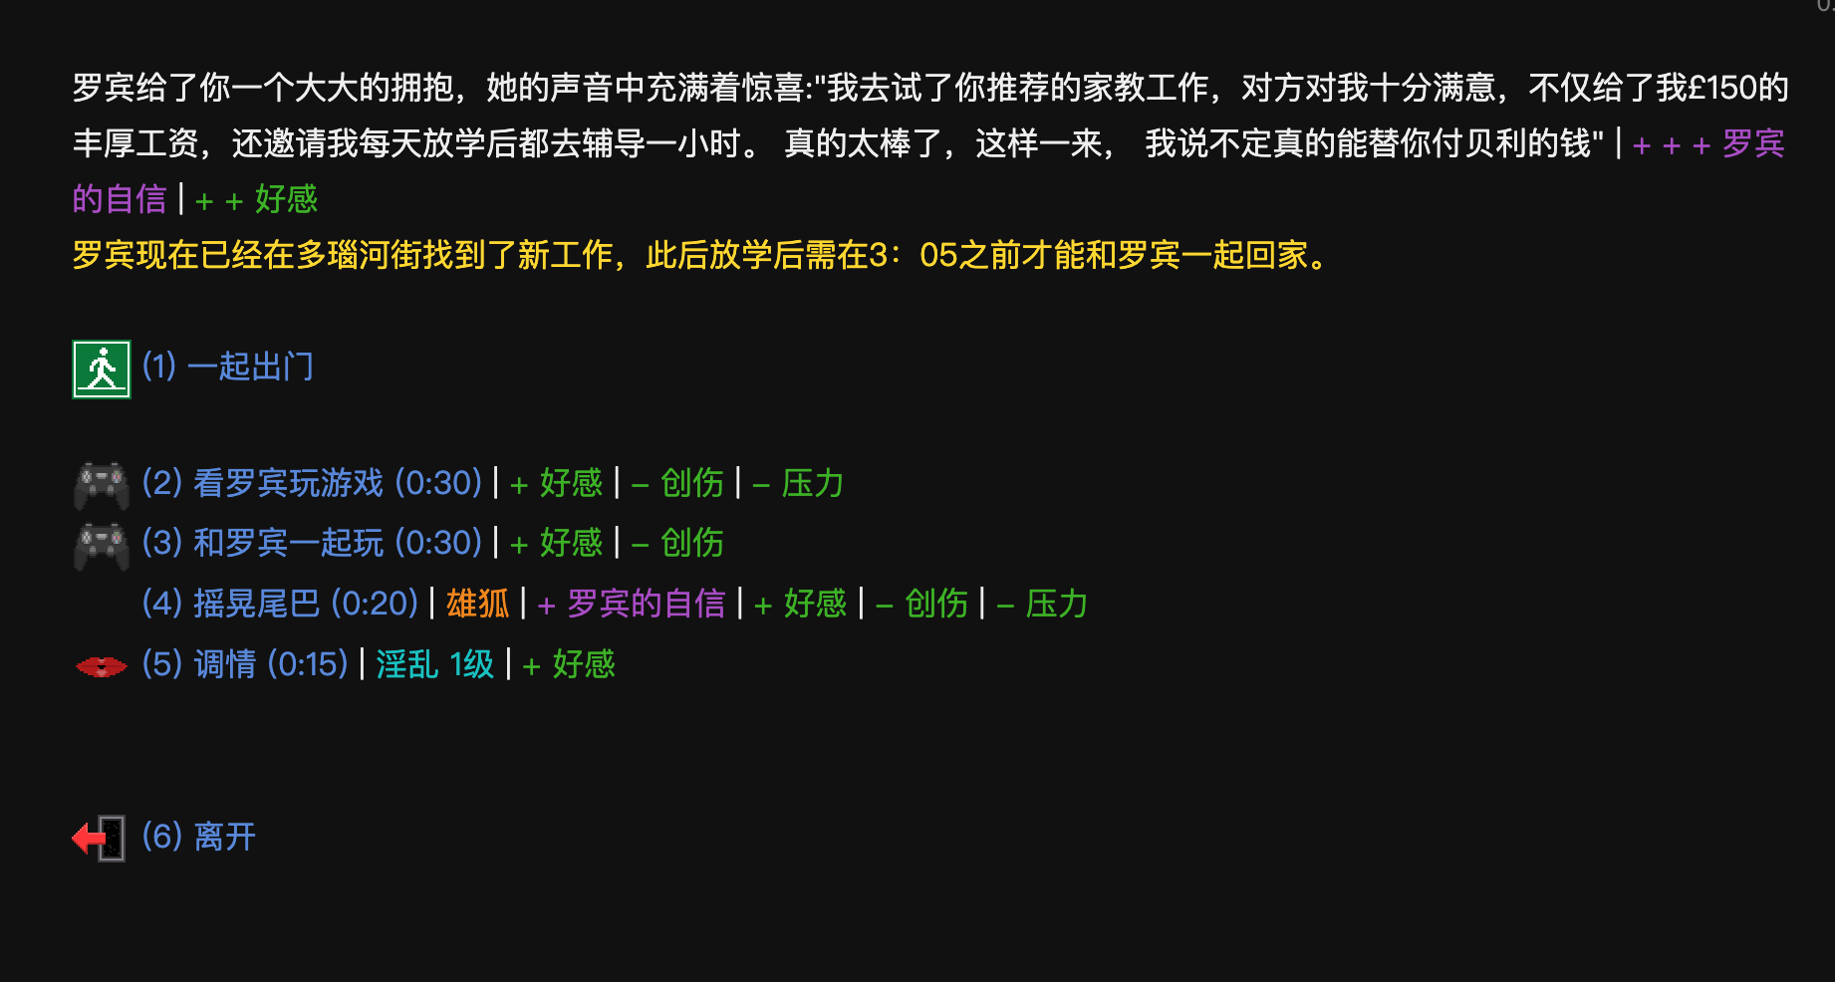

1. 金字提示出现后，学校正门文字描述变化（15点到15点05之间才会出现，不影响重逢场景，下雨和暴露等差分剧情）



1. 和罗宾一起回家之后，原本存在的差分（包括三种重逢场景，下雨天，女或双性pc上身露出）最后统一加了一行描述

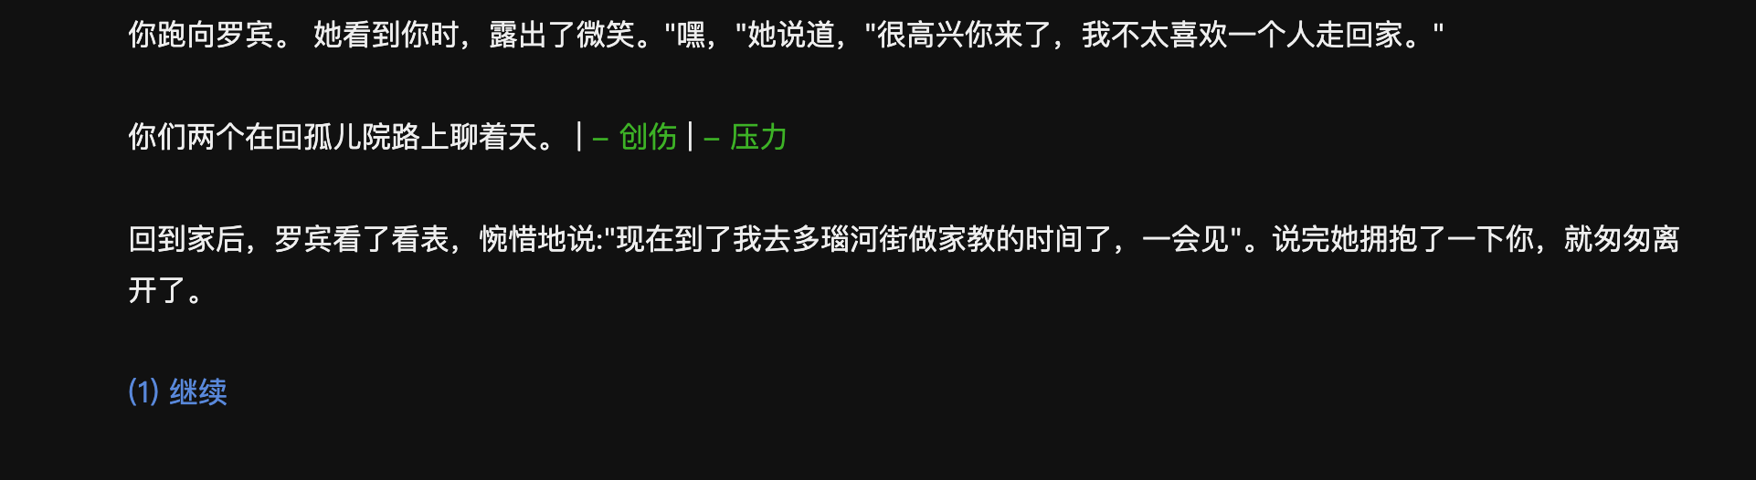

1. 额外效果：在上学日15：06- 16：20之间，罗宾会位于多瑙河街，且罗宾房间增加纸条提示，所有需要罗宾位于学校的剧情（如艾弗里接送时罗宾在场的剧情差分）都只会在15：05之前触发！

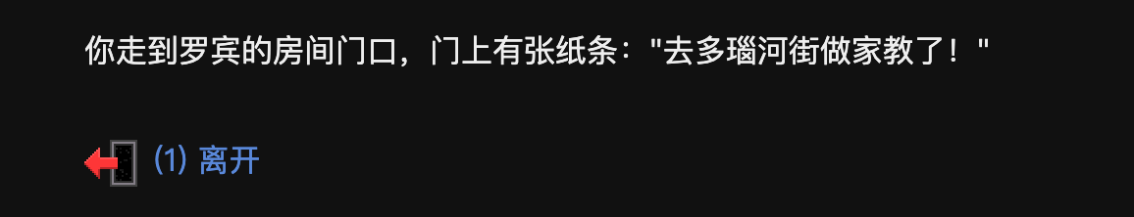

#### 罗宾债务变化文字说明

为增强代入感，pc未承担债务时，原游戏中每周扣400的判断方式被改为了按当前周数扣[100,300,500,700,1000,1500,2000]之一，修改了原游戏中按照当前进度判断是否卖游戏机/被卖码头的逻辑，改为了只有当罗宾金钱确实为负数时才会受到惩罚，若在开局未进行任何干预的情况下，原设定的罗宾28天卖游戏机，35天受到惩罚依然会正常触发。

（仍然保留进罗宾房间后才会触发第一次被卖的机制）

#### 对原游戏的细节调整

1. 替换承担债务后「要钱」的文本

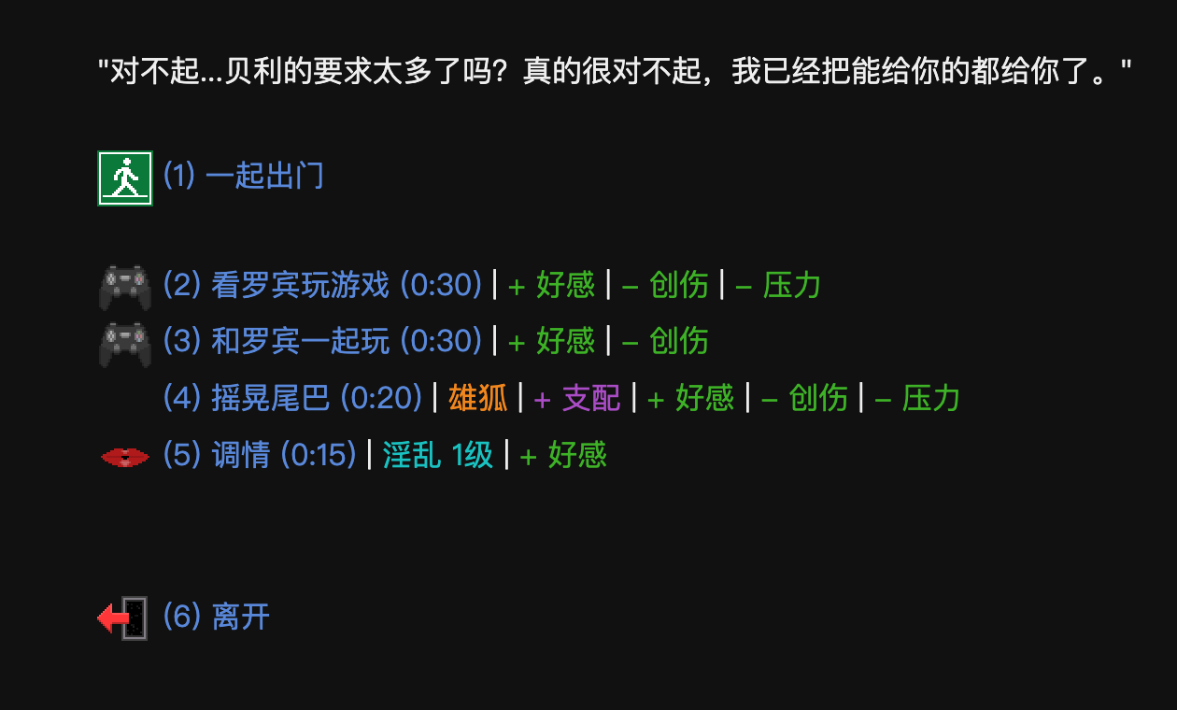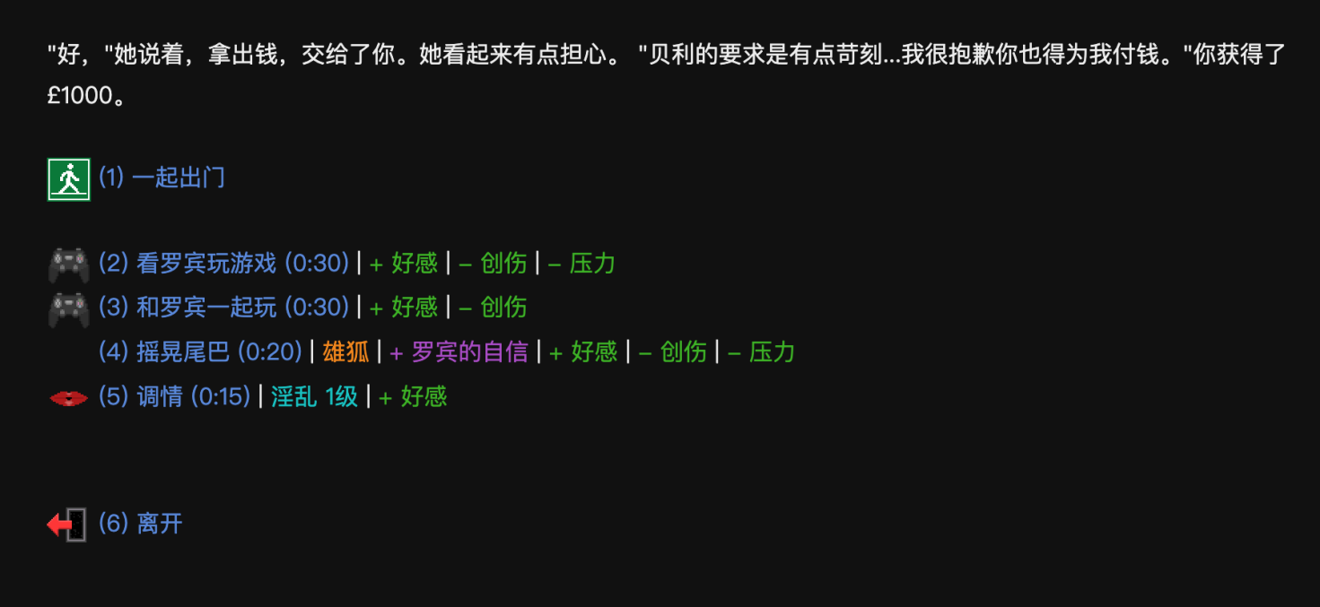

1. 随手修复原作bug（在与罗宾拥抱并哭泣时，原作触发不了创伤察觉，如果原作更新这块也不会有什么影响，请放心）

